
BÜYÜK AKÖREN
İLKOKUL/ORTAOKUL MÜDÜRLÜĞÜ
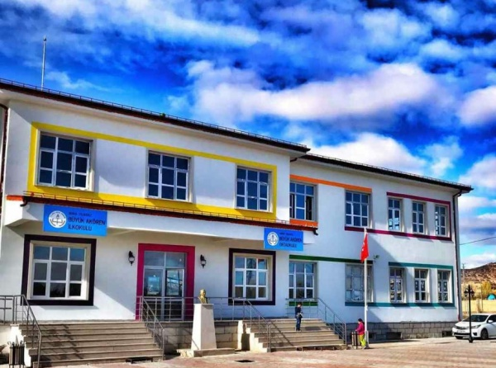
2023-2024 EĞİTİM-ÖĞRETİM YILI
BRİFİNG DOSYASI

Kurum Bilgileri
Okul Adı | Büyük Akören İlkokul / Ortaokul Müdürlüğü
Adres | Büyük Akören Köyü No :1 YILDIZELİ / SİVAS
Telefon | 0 346 753 11 22
Mail Adresi | 706528@meb.k12.tr /706542@meb.k12.tr
Öğretim Şekli | Normal(Taşıma Merkezi Okul)
Öğretim Türü | İlkokul /Ortaokul
Kurum Kodu | İlkokul :706528 / Ortaokul :706542
Web Adresi | buyukakorenio.meb.k12.tr/buyukakorenoo.meb.k12.tr
Eğitim-Öğretime Başlama Yılı | 1964
Yabancı Dil | İngilizce
Yönetici Sayısı | 3
Öğretmen Sayısı | İlkokul :5 (Kadrolu-1 ÜCRETLİ) /Ortaokul :6 Kadrolu
Öğrenci Sayısı | İlkokul : 55 / Ortaokul :37
Taşıma Yapılan Köyler/Öğrenci Sayısı | Demiroluk Köyü : 11 öğrenci  Bağlararası Köyü :6 öğrenci
Okul Müdürü | Kadir SARIKAYA
Müdür Yardımcısı | Murat URHAN-Kadir SUBAŞI

1. OKULUN TARİHÇESİ :
Büyük Akören İlkokul ve Ortaokulu ilk eğitim-öğretime 1964 yılında başlamıştır.1980 yılına kadar köyün içerisindeki tek katlı binada eğitime-öğretime devam edilmiştir.1980 yılında yeni bina yapılmış ve eğitim öğretime bu binada devam edilmiştir..2017 yılında ise 2 katlı yeni bina yapılmış olup, halen bu binada 1 müdür,2 müdür yardımcısı,11 öğretmen,1 yardımcı personel ve 105 öğrenci ile eğitim öğretime devam etmektedir.
Okulumuz ;
- Toplam Kalite Ödülü-2011
- Tübitak 4006 Bilim Fuarı-2018
- Beyaz Bayrak-2018
- Beslenme Dostu-2018
- Okul Temiz Belgelendirme-2020 ödüllerini almıştır.
- Sıfır Atık Belgesi(2022)

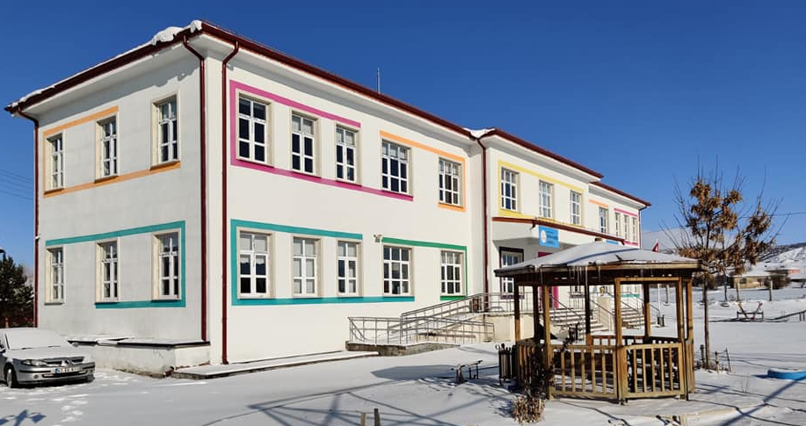

2. OKULUMUZ PERSONEL DURUMU
İLKOKUL PERSONEL KADROSU
ADI SOYADI | BRANŞI | KADROLU/SÖZLEŞMELİ
Şevval KOÇAK | OKUL ÖNCESİ ÖĞRETMENİ | Ücretli Öğretmen
Hilal KAYALIK | SINIF ÖĞRETMENİ | Kadrolu Öğretmen
Yusuf GÜLEÇ | SINIF ÖĞRETMENİ | Kadrolu Öğretmen
Mustafa AVUTMUŞLU | SINIF ÖĞRETMENİ | Kadrolu Öğretmen
Tuğba ATLI | SINIF ÖĞRETMENİ | Kadrolu Öğretmen
ORTAOKUL PERSONEL KADROSU
ADI SOYADI | BRANŞI | KADROLU/SÖZLEŞMELİ
Şeyma TOPTAŞ | İNGİLİZCE ÖĞRETMENİ | Kadrolu Öğretmen
Feyza KURGA KARATEPE | TÜRKÇE ÖĞRETMENİ | Kadrolu Öğretmen
Sümeyye Nur KARAÇAM | MATEMATİK ÖĞRETMENİ | Kadrolu Öğretmen
Merve SOYSAL | FEN BİLİMLERİ ÖĞRETMENİ | Kadrolu Öğretmen
Şenay KANDUR | SOSYAL BİLGİLER ÖĞRETMENİ | Kadrolu Öğretmen
Büşra GÜRSES | DİN KÜLTÜRÜ VE AH.BİL.ÖĞRT. | Kadrolu Öğretmen

YÖNETİCİ KADROSU
ADI SOYADI | GÖREVİ | KADROLU/
Kadir SARIKAYA | Okul Müdürü | Kadrolu
Murat URHAN | Müdür Yardımcısı/Ortaokul | Kadrolu
Kadir SUBAŞI | Müdür Yardımcısı/İlkokul | Kadrolu

YARDIMCI PERSONELKADROSU
ADI SOYADI | GÖREVİ | DURUMU
Turan GÖKKAYA | Kalorifer/Temizlik | 696 KHK Geçici İşçisi

3-OKULUMUZ EĞİTİM-ÖĞRETİM ALANLARI
OKUL TÜRÜ | ŞUBE | ÖĞRETMEN | ÖĞRENCİ SAYISI
ANASINIFI(İLKOKUL) | 1 | 1 | 10
İLKOKUL | 4 | 4 | 43
ORTAOKULU | 4 | 6 | 37
 | 9 | 11

4.OKULUMUZUN ÖĞRENCİ DURUMU
İLKOKUL ÖĞRENCİ SAYISI
ŞUBE | KIZ ÖĞRENCİ SAYISI | ERKEK ÖĞRENCİ SAYISI | TOPLAM ÖĞRENCİ SAYISI
ANASINIFI | 5 | 7 | 12
1/A | 2 | 8 | 10
2/A | 2 | 9 | 11
3/A | 5 | 5 | 10
4/A | 7 | 5 | 12
TOPLAM | 21 | 34 | 53

ORTAOKUL ÖĞRENCİ SAYISI
ŞUBE | KIZ ÖĞRENCİ SAYISI | ERKEK ÖĞRENCİ SAYISI | TOPLAM ÖĞRENCİ SAYISI
5/A | 3 | 5 | 8
6/A | 5 | 7 | 12
7/A | 2 | 6 | 8
8/A | 3 | 6 | 9
TOPLAM | 13 | 24 | 37

5.OKULUMUZUN FİZİKİ DURUMU
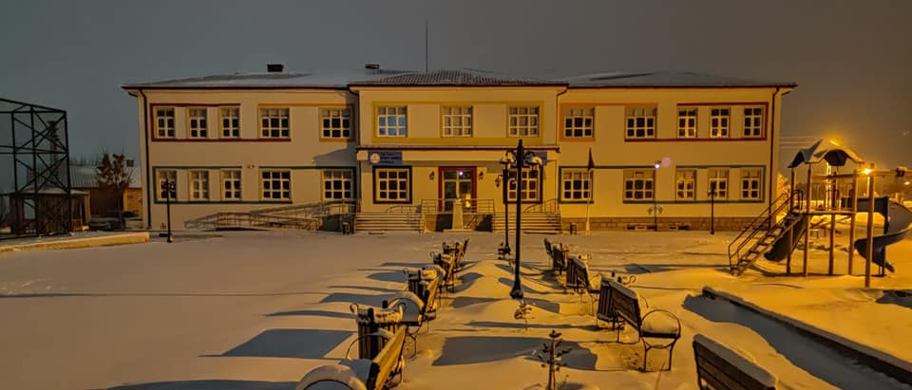
Okulumuzda toplam 4 bina bulunmaktadır. 1’i okul ana binası, 1’i okul eski binası ve 2 lojmandan oluşmaktadır. Ana binamız 2017 yılında yapılmıştır. Okul eski binası ve lojmanlar ise onarılmıştır.
ALAN ADI | ADET
DERSLİK SAYISI | 8
KÜTÜPHANE | 1
ÇOK AMAÇLI SALON | 1
LABORATUVAR | 0
MÜDÜR ODASI | 1
MÜDÜR YARDIMCI ODASI | 1
ÖĞRETMENLER ODASI | 1
MESCİT | 1
ARŞİV ODASI | 1
SIĞINAK | 1
ELEKTRİK ODASI | 1
BİLİŞİM SINIFI | 0
TUVALET | 9
LAVABO | 9
HİZMETLİ ODASI | 1
SU DEPOSU | 1
JENERATÖR SAYISI | 1
KAMERA SAYISI | 9
FATİH PROJESİ AKILLI TAHTA | 1
KULLANILABİLİR BİLGİSAYAR SAYISI | 7
FATİH PROJESİ FOTOKOPİ MAKİNASI | 1
PROJEKSİYON SAYISI | 2
YEMEKHANE | 1
OKUMA KİTAP SAYISI | 500
BASKETBOL SAHASI | 1
OYUN PARKI | 1
DİKİLİ AĞAÇ SAYISI | 150
MATEMATİK SETİ | 2
FEN BİLİMLERİ SETİ | 2

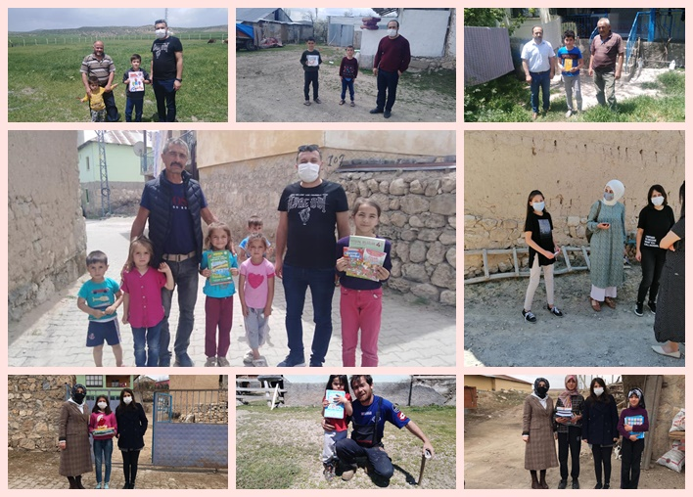
Sivas Valiliğimizın, Sivas İl Milli Eğitim Müdürlüğümüzün, Yıldızeli Kaymakamlığımızın ve Yıldızeli İlçe Milli Eğitim Müdürlüğümüzün öğrencilerimize göndermiş oldukları okuma kitapları ve test kitapları zamanında öğrencilerimize dağıtımları yapılmıştır.
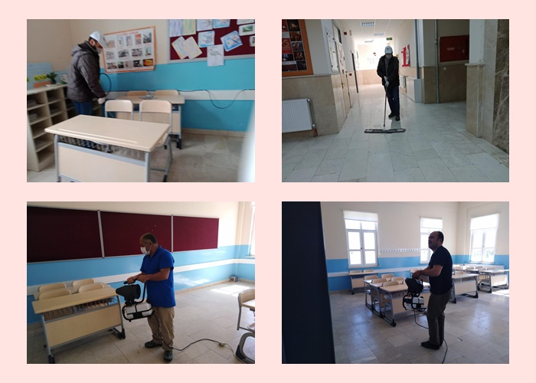
Okulumuz düzenli olarak dezenfekte edilmekte ve temizliği sağlanmaktadır.

Okulunuzda Akademik, sportif, sanatsal ve velilere yönelik ÇALIŞMALAR

Akademik çalışmalar
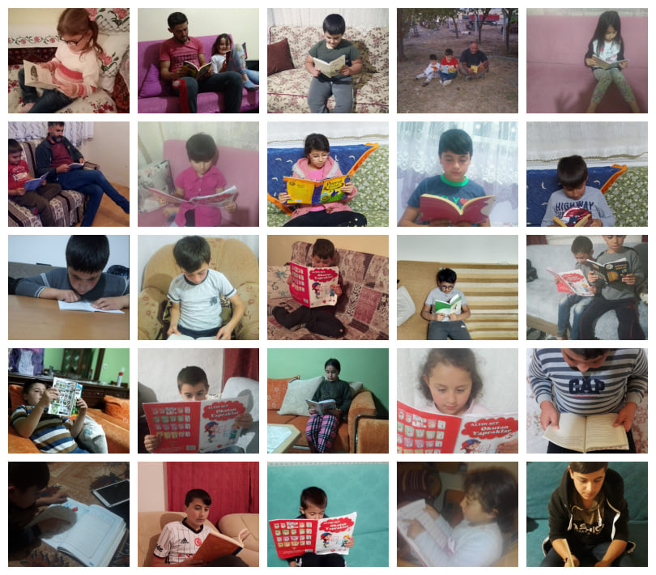
- Sivas Milli Eğitim Müdürlüğünün SİVAS İÇİN KİTAP VAKTİ PROJESİ kapsamında okulumuz her hafta etkin bir şekilde katılmaktadır. Ve yapılan etkinlikler sosyal medya hesaplarımızda paylaşılmaktadır.

8-Okulun kendi imkanları ile çözemediği sorunlar ve/veya çözüm önerileri

- Jeneratör bakımının yapılması,
- Kalorifer motor bakımlarının yapılması

10- Görüş, öneri, istekler
- Meb İnternet alt yapısının düzeltirmesi gerekiyor.
- Fotokopi makinalarının uzun yıllardır kullanılması nedeniyle sık sık arıza vermektedir. Yeni fotokopi makinalarının alınması gerekmektedir.

Kadir SARIKAYA
Okul Müdürü

